«Портрет мамы». Аппликация
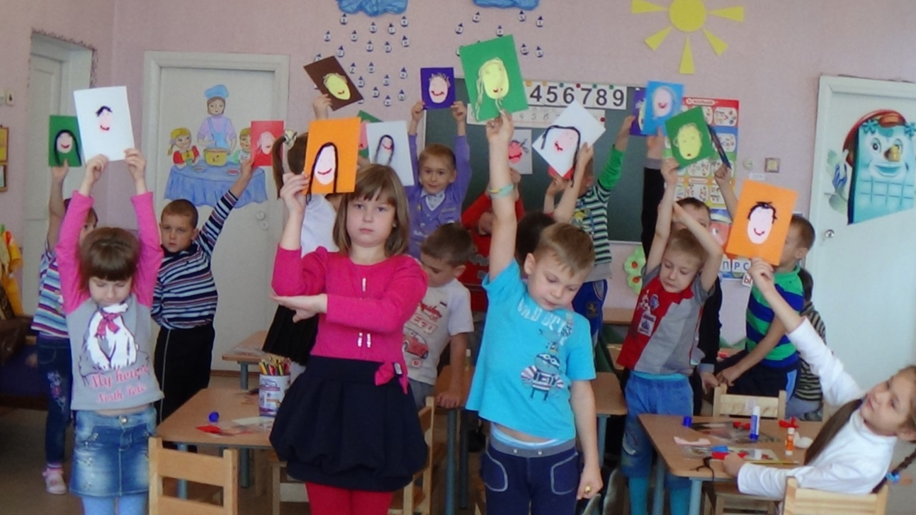
Для изготовления портретов в технике аппликации потребуются следующие материалы: лист бумаги желтого или розового цвета, клей-карандаш, цветная бумага, нитки черного, белого и оранжевого цвета для волос, салфетки красного цвета для губ, ножницы.
1 этап. Вырезали контур лица и наклеили на картон .
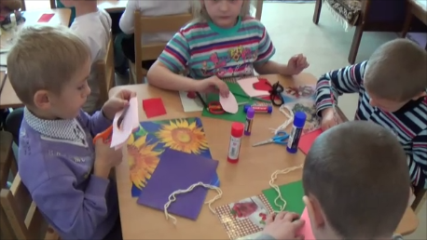

2 этап. Создание портрета:

Оформляем прическу, наклеивая нитки разного цвета на контур лица

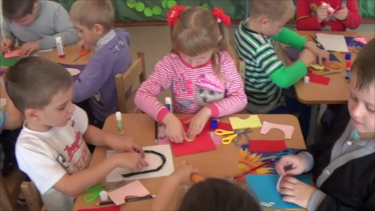

Из салфеток красного цвета скатываем шарики для губ
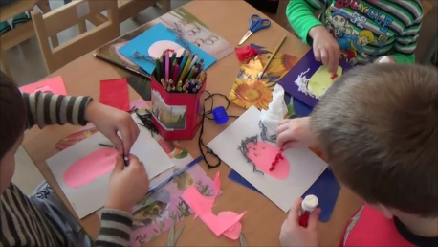

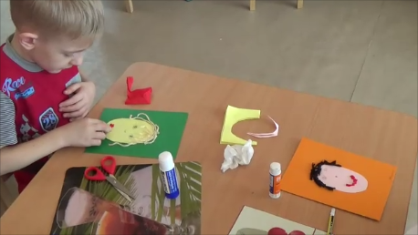

Нарисовали глазки, брови, носик

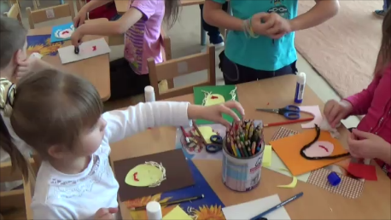

Вот такие маленькие портретики мы изготовили с детьми
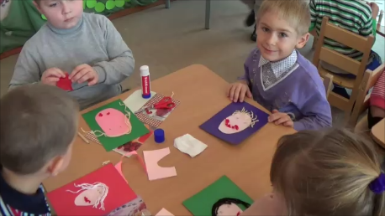
Мы любим свою маму!
Готовы для нее
Быть умными, послушными
И радовать ее!
